|  |  |
| --- | --- |
|  | **Αριστοτέλειο Πανεπιστήμιο Θεσσαλονίκης**  **Τμήμα Πληροφορικής**  (Εαρινό Εξάμηνο 2020-2021) |
| **Ψηφιακές Επικοινωνίες** |
| **Εργαστηριακό μάθημα 3, 05/04/2021** |

Ονοματεπώνυμο: ____________________________ ΑΕΜ: ____________

**GNU Octave – Σύνθετα ημιτονοειδή σήματα – Τετραγωνικός παλμός**

1) Ένας διαφορετικός τρόπος δημιουργίας πολλαπλών γραφημάτων σε μια figure είναι με τη χρήση της **subplot** (<https://octave.org/doc/v4.0.3/Multiple-Plots-on-One-Page.html>) Δημιουργείστε πρόγραμμα (**lab2f.m**) για την παραγωγή του παρακάτω σχήματος .Χρησιμοποιήστε ως βάση το κώδικα του Lab02 της 1ης άσκησης.

____________________________________________________________________________________________________________________________________

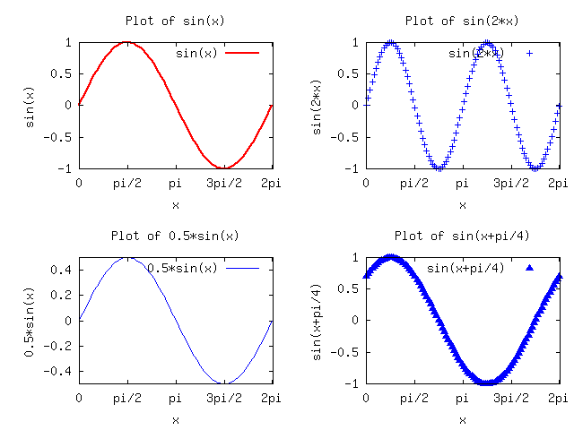

2) Στο παρακάτω σχήμα απεικονίζεται το σήμα *s*(t) = (4/π)  (sin(2π*f*t) + (1/3)sin(2π(3*f*)t)) για μια συγκεκριμένη τιμή της συχνότητας *f*. Ποια είναι η συχνότητα f και ποια η περίοδος T του σήματος; Το σήμα αποτελείται από δύο επιμέρους συνιστώσες (απλά ημιτονοειδή κύματα). Ποιες είναι αυτές;

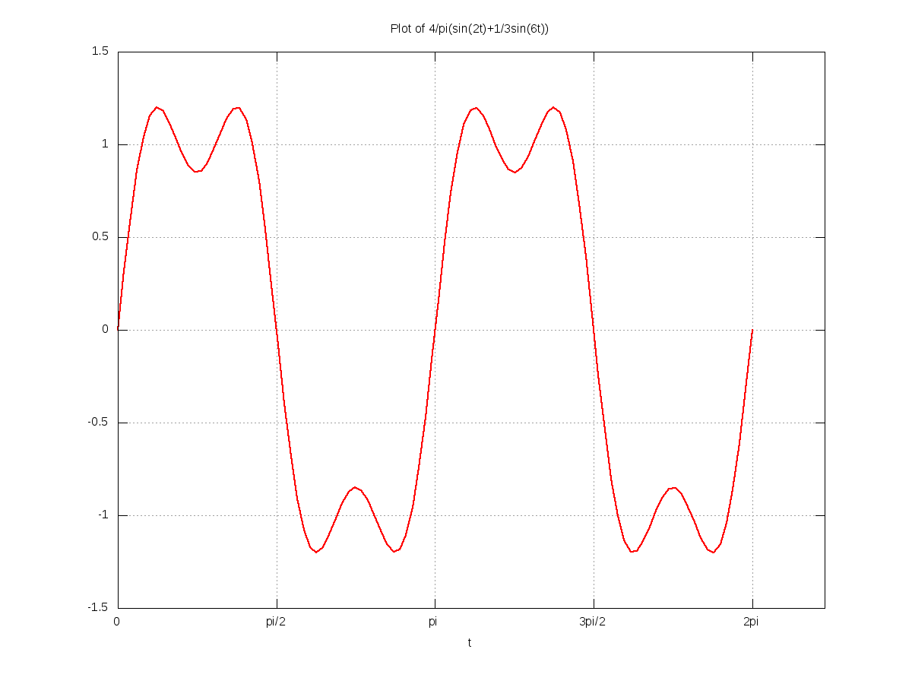__________________________________________________________________________________________________________________________________________________________________________________________________________._______________________________________________________________________________________________________________________________

3) Σε ένα plot αποτελούμενο από 3 ίσα subplots (3 γραμμές – 1 στήλη) σχεδιάστε τις δύο συνιστώσες και το τελικό σήμα. Ποια είναι η περίοδος και η συχνότητα της κάθε ημιτονοειδούς συνιστώσας; Ποια είναι η κύρια συχνότητα; Τι σχέση έχει η κύρια συχνότητα με τη συχνότητα του συνολικού σήματος; Δημιουργήστε πρόγραμμα (**lab3a.m**) για την παραγωγή και τη σχεδίαση των τριών.

__________________________________________________________________________________________________________________________________________________________________________________________________________________________________________________________________________________________________________________________________________

4) Εκτός από τα plots, στο Octave υπάρχουν και τα διαγράμματα **stem** που είναι κατάλληλα για την αναπαράσταση διακριτών δεδομένων. Η αντίστοιχη εντολή ονομάζεται **stem** και συντάσσεται με παρόμοιο τρόπο με την εντολή plot. Δημιουργήστε πρόγραμμα **lab3b.m** για την παραγωγή ενός διαγράμματος stem του σύνθετου σήματος του προηγούμενου ερωτήματος στο διάστημα [0 2π ].

____________________________________________________________________________________________________________________________________

__________________________________________________________________

5) Από τις δραστηριότητες 2 και 3 είδαμε ότι για κάθε σήμα υπάρχει μια συνάρτηση που δείχνει πως μεταβάλλεται στο πεδίο του χρόνου (s(t)) η οποία δίνει το πλάτος του σήματος σε κάθε χρονική στιγμή. Αντίστοιχα, υπάρχει μια συνάρτηση που αναπαριστά ένα σήμα στο πεδίο της συχνότητας (S(f)) η οποία δίνει το μέγιστο πλάτος του σήματος σε μια συχνότητα. Σε αντίθεση με το s(t), το S(f) είναι διακριτό. Το παρακάτω σχήμα δείχνει τη συνάρτηση του πεδίου συχνότητας για το σήμα s(t) των δραστηριοτήτων 2 και 3. Δημιουργήστε πρόγραμμα **lab3c.m** για την παραγωγή του διαγράμματος στο πεδίο της συχνότητας, (σημείωση: δημιουργήστε ένα πίνακα με τιμές συχνοτήτων και έναν άλλο πίνακα με τιμές πλάτους του σήματος. Κάντε stem τους 2 πίνακες.) Ποιο είναι το εύρος ζώνης του σήματος;





